TỔNG LIÊN ĐOÀN LAO ĐỘNG VIỆT NAM

**TRƯỜNG ĐẠI HỌC TÔN ĐỨC THẮNG**

**KHOA CÔNG NGHỆ THÔNG TIN**



**ĐỒ ÁN MÔN CÔNG NGHỆ PHẦN MỀM**

**XÂY DỰNG PHẦN MỀM**

**QUẢN LÝ CỬA HÀNG XE GẮN MÁY**

*Người hướng dẫn*: **TS. TRẦN THANH PHƯỚC**

*Người thực hiện*: **PHẠM THANH TÚ – 51403338**

**NGUYỄN NGỌC HỮU KHƯƠNG – 51403071**

Lớp **: 14050301**

Khoá  **: 18**

**THÀNH PHỐ HỒ CHÍ MINH, NĂM 2016**

TỔNG LIÊN ĐOÀN LAO ĐỘNG VIỆT NAM

**TRƯỜNG ĐẠI HỌC TÔN ĐỨC THẮNG**

**KHOA CÔNG NGHỆ THÔNG TIN**



**ĐỒ ÁN MÔN CÔNG NGHỆ PHẦN MỀM**

**XÂY DỰNG PHẦN MỀM**

**QUẢN LÝ CỬA HÀNG XE GẮN MÁY**

*Người hướng dẫn*: **TS. TRẦN THANH PHƯỚC**

*Người thực hiện*: **PHẠM THANH TÚ – 51403338**

**NGUYỄN NGỌC HỮU KHƯƠNG – 51403071**

Lớp **: 14050301**

Khoá  **: 18**

**THÀNH PHỐ HỒ CHÍ MINH, NĂM 2016**

LỜI CẢM ƠN

Chân thành gởi lời cảm ơn sâu sắc tới Khương – bạn đồng hành chung nhóm với em, vì sự cố gắng và nhiệt tình của bạn đã cùng em xây dựng và hoàn thiện bài tập lớn và hoàn thành nó một cách trơn tru và đầy đủ nhất. Được sự phân công hoàn thành bài tập lớn này, do chưa có nhiều kinh nghiệm nên bài làm sẽ có nhiều phần chưa hoàn thiện. Em rất mong được nhận sự phê bình, đóng góp ý kiến từ các thầy cô. Đó sẽ là những kinh nghiệm quý báu giúp em hoàn thiện hơn.

**ĐỒ ÁN ĐƯỢC HOÀN THÀNH**

**TẠI TRƯỜNG ĐẠI HỌC TÔN ĐỨC THẮNG**

Tôi xin cam đoan đây là sản phẩm đồ án của chúng tôi và được sự hướng dẫn của TS Trần Thanh Phước. Các nội dung nghiên cứu, kết quả trong đề tài này là trung thực và chưa công bố dưới bất kỳ hình thức nào trước đây. Những số liệu trong các bảng biểu phục vụ cho việc phân tích, nhận xét, đánh giá được chính tác giả thu thập từ các nguồn khác nhau có ghi rõ trong phần tài liệu tham khảo.

Ngoài ra, trong đồ án còn sử dụng một số nhận xét, đánh giá cũng như số liệu của các tác giả khác, cơ quan tổ chức khác đều có trích dẫn và chú thích nguồn gốc.

**Nếu phát hiện có bất kỳ sự gian lận nào tôi xin hoàn toàn chịu trách nhiệm về nội dung đồ án của mình.** Trường đại học Tôn Đức Thắng không liên quan đến những vi phạm tác quyền, bản quyền do tôi gây ra trong quá trình thực hiện (nếu có).

*TP. Hồ Chí Minh, ngày tháng năm*

*Tác giả*

*(ký tên và ghi rõ họ tên)*

*Phạm Thanh Tú*

*Nguyễn Ngọc Hữu Khương*

PHẦN XÁC NHẬN VÀ ĐÁNH GIÁ CỦA GIẢNG VIÊN

**Phần xác nhận của GV hướng dẫn**

_______________________________________________________________________________________________________________________________________________________________________________________________________________________________________________________________________________________________________________________________________________________________________________________________________________

Tp. Hồ Chí Minh, ngày tháng năm

(kí và ghi họ tên)

**Phần đánh giá của GV chấm bài**

_______________________________________________________________________________________________________________________________________________________________________________________________________________________________________________________________________________________________________________________________________________________________________________________________________________

Tp. Hồ Chí Minh, ngày tháng năm

(kí và ghi họ tên)

TÓM TẮT

Phần mềm quản lý cửa hàng xe gắn máy do nhóm em được xây dựng dựa trên tiêu chí đơn giản, thân thiện nên người dùng không cần biết nhiều về máy vi tính và kế toán vẫn nhanh chóng sử dụng thành thạo phần mềm, nhưng vẫn đáp ứng đầy đủ nhu cầu quản lý mua bán của cửa hàng xe gắn máy.

Bài báo cáo sẽ đi vào phân tích 2 thành phần chính: Tài liệu SRS và Tài liệu thiết kế của phần mềm quản lý cửa hàng xe máy, được chia làm 2 chương:

* Chương 1: Tổng quan về đề tài.
* Chương 2: Tài liệu SRS.
* Chương 3: Tài liệu thiết kế

MỤC LỤC

LỜI CẢM ƠN ii

PHẦN XÁC NHẬN VÀ ĐÁNH GIÁ CỦA GIẢNG VIÊN iv

TÓM TẮT v

MỤC LỤC 1

DANH MỤC CÁC BẢNG BIỂU, HÌNH VẼ, ĐỒ THỊ 4

CHƯƠNG 1 – TỔNG QUAN VỀ ĐỀ TÀI 6

CHƯƠNG 2 – TÀI LIỆU SRS 7

2.1 Giới thiệu 7

2.1.1 Mục đích 7

2.1.2 Phạm vi 7

2.1.3 Tài liệu tham khảo 7

2.1.4 Tổng quan 7

2.2 Mô tả tổng quan 7

2.2.1 Bối cảnh sản phẩm 7

2.2.2 Các yêu cầu chức năng của sản phẩm 7

2.2.3 Yêu cầu người dùng sản phẩm 8

2.2.4 Tổng hợp câu hỏi – Trả lời 8

2.2.4.1 Phỏng vấn 1 8

2.2.4.2 Phỏng vấn 2 10

2.3 Mô hình use-case 12

2.3.1 Mô hình tổng quát 12

2.3.2 Mô tả use-case 13

2.3.3 Mô tả chi tiết 14

2.3.3.1 Chức năng Đăng nhập 14

2.3.3.2 Chức năng Quản lý nhân viên 14

2.3.3.3 Chức năng Quản lý nhà cung cấp 15

2.3.3.4 Chức năng Quản lý đăng nhập 16

2.3.3.5 Chức năng Quản lý loại xe 16

2.3.3.6 Chức năng Quản lý xe 17

2.3.3.7 Chức năng Lập hóa đơn 18

CHƯƠNG 3: TÀI LIỆU THIẾT KẾ 19

3.1 Kiến trúc 19

3.2 Giao diện 21

3.3 Mô hình ERD 27

3.4 Class diagram 27

3.5 Sequence Diagram 29

**DANH MỤC KÍ HIỆU VÀ CHỮ VIẾT TẮT**

**CÁC CHỮ VIẾT TẮT**

SRS Software Requirement Specification

UC Use Case

GUI Graphical User Interface

BUS Business Logic Layer

DAO Data Access Layer

DTO Data Transfer Object

DANH MỤC CÁC BẢNG BIỂU, HÌNH VẼ, ĐỒ THỊ

**DANH MỤC HÌNH**

Hình 1 – Use-case Quản lý 12

Hình 2 – Use-case Nhân viên 13

Hình 3 – Tầng giao diện GUI 19

Hình 4 – Tầng QuanLyBanXe.BUS 20

Hình 5 – Tầng QuanLyBanXe.DAO 20

Hình 6 – Tầng QuanLyBanXe.DTO 21

Hình 7 – Form Đăng nhập 21

Hình 8 – Giao diện chính 22

Hình 9 – Thẻ Nhà cung cấp 23

Hình 10 – Thẻ Khách hàng 23

Hình 11 – Thẻ Loại xe 24

Hình 12 – Thẻ Danh sách xe 24

Hình 13 – Thẻ Thuộc tính 25

Hình 14 – Lập hóa đơn 26

Hình 15 – Xem hóa đơn 26

Hình 16 – Mô hình ERD Quản lý cửa hàng xe gắn máy 27

Hình 17 – Class diagram Quản lý cửa hàng xe gắn máy 28

Hình 18 – Sequence Đăng nhập 29

Hình 19 – Sequence Quản lý nhân viên 30

Hình 20 – Sequence Quản lý nhà cung cấp 31

Hình 21 – Sequence Quản lý xe 32

Hình 22 – Sequence Lập hóa đơn 33

**DANH MỤC BẢNG**

Bảng 1 – Danh sách use-case và mô tả 13

Bảng 2 – Mô tả chi tiết chức năng Đăng nhập 13

CHƯƠNG 1 – TỔNG QUAN VỀ ĐỀ TÀI

Trong giai đoạn phát triển mạnh mẽ về kinh tế và xã hội như hiện nay, nhu cầu chi tiêu mua sắm của người dùng ngày càng tăng cao, đặc biệt là những vật dụng và phương tiện thiết yếu trong đời sống hàng ngày, trong đó có xe máy. Việc này đòi hỏi những cửa hàng xe gắn máy phải ngày càng linh hoạt hơn và cải tiến phương thức quản lý mua bán xe gắn máy hơn nữa. Và cách thức tân tiến nhất hiện tại để hiện thực hóa điều này là sử dụng phần mềm quản lý của bên thứ ba. Phần mềm quản lý cửa hàng xe gắn máy do nhóm em được xây dựng dựa trên tiêu chí đơn giản, thân thiện nên người dùng không cần biết nhiều về máy vi tính và kế toán vẫn nhanh chóng sử dụng thành thạo phần mềm. Nó có hầu hết các chức năng cần thiết mà một cửa hàng xe gắn máy cần, như quản lý nhân viên, nhà cung cấp; quản lý danh sách xe và các thuộc tính của xe; quản lý danh sách khách hàng; lập hóa đơn thanh toán và lưu trữ các hóa đơn lại vào cơ sở dữ liệu để tiện cho việc truy xuất về sau; phân quyền sử dụng cho từng đối tượng nhân viên hay quản lý.

CHƯƠNG 2 – TÀI LIỆU SRS

2.1 Giới thiệu

2.1.1 Mục đích

Tài liệu SRS này cung cấp đầy đủ mô tả về tất cả chức năng và đặc tả yêu cầu của phần mềm quản lý cửa hàng xe gắn máy.

2.1.2 Phạm vi

Các thành viên trong nhóm đồ án sẽ dựa trên tài liệu SRS này để hiện thực phần mềm và kiểm tra tính đúng đắn của hệ thống.

2.1.3 Tài liệu tham khảo

FPT Software, “YourBank – Customer Relationship Management – Software Requirement Specifications v1.0.1”

2.1.4 Tổng quan

Chương 2 – Tài liệu SRS gồm 3 phần chính:

* Use-case diagram: mô hình use-case của hệ thống
* Đặc tả use-case: mô tả chi tiết từng use-case
* Q&A (file Excel Q&A.xls)

2.2 Mô tả tổng quan

2.2.1 Bối cảnh sản phẩm

Phần mềm được xây dựng dựa trên tiêu chí đơn giản, thân thiện nên người dùng không cần biết nhiều về máy vi tính và kế toán vẫn nhanh chóng sử dụng thành thạo phần mềm.

2.2.2 Các yêu cầu chức năng của sản phẩm

- Quản lý nhân viên: thêm, xóa, sửa nhân viên.

- Quản lý nhà cung cấp: thêm, xóa, sửa nhà cung cấp.

- Quản lý khách hàng: thêm, xóa, sửa nhà khách hàng.

- Quản lý loại xe: thêm, xóa, sửa loại xe.

- Quản lý danh sách xe: thêm, xóa, sửa xe.

- Quản lý thuộc tính của xe: thêm, xóa, sửa thuộc tính.

- Bán xe: lập hóa đơn, thanh toán, in hóa đơn, lưu lại hóa đơn.

- Quản lý đăng nhập: thêm, xóa, sửa thông tin tài khoản đăng nhập.

2.2.3 Yêu cầu người dùng sản phẩm

Khảo sát thực tế tại cửa hàng 100 M.N.O.P Hùng Vương, Quận 5, TP.HCM, nhóm đã rút ra được yêu cầu của người dùng sản phẩm như sau:

- Nhân viên bán hàng sẽ liên hệ với nhà cung cấp xe để lấy các thông tin cần thiết lập phiếu nhập xe. Sau khi mua hàng, nhân viên nhận hàng và căn cứ theo chứng từ mua hàng để tiến hành nhập hàng vào kho.

- Nhân viên cần lưu lại các thông tin về xe, mỗi xe cần lưu trữ tên xe, mã xe, số lượng hiện còn trong kho, dung tích xi lanh, loại xe, thông tin về nhà cung cấp xe, bao gồm mã nhà cung cấp, tên nhà cung cấp, địa chỉ, số điện thoại.

- Mỗi xe có cùng mã nhưng có thể sẽ có màu sắc khác nhau. Ví dụ cùng một xe AirBlade 2016, hiện có trong kho là 50 chiếc trong đó 20 chiếc màu đỏ đen, 20 chiếc trắng, 10 chiếc cam. Và giá bán của mỗi màu sẽ khác nhau tùy theo nhu cầu của người mua, AirBlade đen đỏ sẽ mắc hơn AirBlade trắng từ 2 – 3 triệu đồng.

- Thanh toán xe: Nhân viên lập hoá đơn bán xe và tính tiền, hóa đơn này sẽ được lưu lại để lập báo cáo cuối tháng. Nhân viên nhập mã xe, nhập màu sắc cho loại xe mà khách hàng yêu cầu thanh toán và xuất ra thông tin đơn hàng cũng như tổng tiền cần phải thanh toán.

- Thông tin khách hàng cần được lưu lại , bao gồm mã khách hàng, tên khách hàng, địa chỉ, số điện thoại.

2.2.4 Tổng hợp câu hỏi – Trả lời

2.2.4.1 Phỏng vấn 1

**Kế hoạch phỏng vấn**

**Nguyễn Ngọc Hữu Khương – Phạm Thanh Tú**

|  |  |
| --- | --- |
| Kế hoạch phỏng vấn | |
| Người trả lời: *Cao Văn Thái* | Người phỏng vấn: *Phạm Thanh Tú* |
| * Địa chỉ Head: 100 M.N.O.P Hùng Vương, Quận 5, TP.HCM * Head Tường Nguyên 2. * Đối tượng: Nhân viên tư vấn. * Thông tin cung cấp: tình trạng và cách thức nhập, xuất hàng, phương thức bán hàng, giá cả và nhu cầu về phần mềm. | * Thời gian hẹn: 9h – 15/11/2016. * Thời gian gặp: 9h30 – 15/11/2016. * Thời gian kết thúc: 10h – 15/11/2016. * Vai trò: Nhân Viên. * Kinh nghiệm trên 1 năm. |

|  |  |
| --- | --- |
| Thỏa thuận giữa hai bên: Bên Head cung cấp thông tin xác thực, chính xác và mang tính kinh doanh và kỹ thuật – Bên cung cấp phầm mêm sẽ đáp ứng đầy đủ yêu cầu, chính xác và có khả năng vận hành, sử dụng cũng như dễ dàng cập nhật. | |
| Chương trình:   * Giới thiệu: khái quát dự án, chi phí và các dịch vụ hậu mãi. * Tổng quan về dự án: tính thân thiện, hiệu quả, nâng cao khả năng bán và quản lý Head. * Tổng quan về buổi phỏng vấn: đặt ra các câu hỏi để thu thập dữ liệu cần thiết, cố gắng mô tả khái quát về phần mềm cho chủ cửa hàng. * Chủ đề cần đưa ra: * Câu hỏi 1: hỏi, trả lời. * Câu hỏi 2: hỏi, trả lời. * Câu hỏi 3: hỏi, trả lời. * Câu hỏi 4: hỏi, trả lời.   Tổng hợp lại ý kiến của nhân viên. | Ước lượng thời gian:   * 1 phút. * 2 phút. * 5 phút. * 10 phút. * 3 phút. |

**PHIẾU PHỎNG VẤN**

|  |  |
| --- | --- |
| Phiếu Phỏng vấn | |
| Dự án: Quản lý Head Tường Nguyên 2 | |
| Người được hỏi: *Cao Văn Thái* | Ngày 20/11/2016, *Phạm Thanh Tú* |
| Câu hỏi | Ghi chú |
| * Câu hỏi 1: Anh quản lý việc nhập và bán xe máy? * Câu hởi 2 : Việc quản lý và giám sát doanh số bán hàng trong tháng đối với anh như thế nào? * Câu hỏi 3: Anh có biết các phần mềm để soạn thảo như Word, Excel,..không? * Câu hỏi 4: Anh có suy nghĩ như thế nào về một phần mềm giúp anh cải thiện công việc quản lý dữ liệu mua bán? | * Trả lời: Head có một hệ thống cơ sở dữ liệu riêng để lưu trữ cũng như truy xuất một cách dễ dàng. * Quan sát: Anh trả lời dễ dàng, nhanh gọn. * Trả lời: Không tốn nhiều công sức và thời gian do có cơ sở dữ liệu đầy đủ. * Quan sát: Trả lời đầy tự tin. * Trả lời: Tôi biết và có thể sử dụng thuần thục. * Quan sát: Trả lời nhanh và gọn. * Trả lời: Tôi nghĩ một phần mềm tốt là một phần mềm rút ngắn thời gian và mang lại hiệu quả cho việc kinh doanh. * Quan sát: Trả lời một cách ngắn gọn, xúc tích, thể hiện rõ ràng quan điểm về phần mềm anh cần. |

Tổng quan buổi phỏng vấn: Anh Thái là một người rất chuyện nghiệp, anh đã bày tỏ kinh nghiệm cũng như yêu cầu của mình về phần mềm anh muốn.

2.2.4.2 Phỏng vấn 2

**Kế hoạch phỏng vấn**

**Nguyễn Ngọc Hữu Khương – Phạm Thanh Tú**

|  |  |
| --- | --- |
| Kế hoạch phỏng vấn | |
| Người trả lời: *Phạm Thị Hoàng Phú* | Ngày 20/11/2016, *Phạm Thanh Tú* |
| * Địa chỉ Head : 100 M.N.O.P Hùng Vương, Quận 5, TP.HCM. * Head Tường Nguyên 2. * Đối tượng: Quản lý kinh doanh. * Thông tin cung cấp: cách thức kinh doanh của cửa hàng. | * Thời gian hẹn: 9h – 20/11/2016. * Thời gian gặp: 10h – 20/11/2016. * Thời gian kết thúc: 10h30 – 20/11/2016. * Vai trò: Quản ký kinh doanh. * Kinh nghiệm trên 2 năm. |

|  |  |
| --- | --- |
| * Thu thập: * Thông tin nhập, xuất hàng. * Giá bán xe. * Doanh thu hiện tại và các tháng gần đây. * Các loại tiền tệ và giao dịch. * Thỏa thuận: * Thông tin phải mang tính chính xác. * Tất cả sẽ được giữ bí mật và chỉ phục vụ cho phần mềm. |  |
| * Chương trình: * Giới thiệu dự án. * Tổng quan về dự án. * Tổng quan về phỏng vấn. * Chủ đề cần đưa ra: * Câu hỏi 1 : hỏi và trả lời. * Câu hỏi 2 : hỏi và trả lời. * Tổng hợp nội dung chính. * Tổng hợp ý kiến người được hỏi. | Ước tính thời gian:   * 2 phút. * 3 phút. * 2 phút. * 5 phút. * 3 phút. * 3 phút. |

**PHIẾU PHỎNG VẤN**

|  |  |
| --- | --- |
| Phiếu phỏng vấn | |
| Dự án: mở Head bán xe gắn máy | |
| Người được hỏi: *Phạm Thị Hoàng Phú*. | Người phỏng vấn: *Phạm Thanh Tú* |
| * Câu hỏi 1: Anh có thể cho biết việc quản lý bán hàng của một cửa hàng xe gắn máy ra sao? * Câu hỏi 2: Việc kiểm kê xuất nhập hàng của cửa hàng như thế nào? | * Trả lời: Khách chuẩn bị những gì cần mua khi đã được tư vấn thì nói những mặt hàng mình muốn mua cho nhân viên. * Sau khi thỏa thuận thì ký hợp đồng mua và thanh toán. * Giao hàng và kiểm tra hóa đơn trước khi 2 bên cùng giữ, sau đó thu tiền theo hóa đơn. * Nhân viên bán hàng sau 1 ngày sẽ tổng kết và lưu vào bảng kiểm kê sau đó nộp cho thủ quỹ. * Trả lời:   Nhập:   * Phải nắm được số lượng hàng tồn kho. * Cần lên kế hoạch nhập hàng hợp lý cho các tháng, quý, năm. * Tham khảo giá cả thị trường từng thời điểm đê tối ưu hóa lợi nhuận * Chọn hàng và mua theo quy trình của nhà sản xuất.   Xuất:   * Khi trưởng kho xuất hàng cần có sổ sách ghi lại và chứng nhận của cả bên xuất lẫn bên nhận. * Thường xuyên kiểm tra và dọn dẹp kho để đảm bảo hàng hóa luôn đạt chất lượng. |

* Đánh giá chung: Người được hỏi nắm rất rõ về quá trình kinh doanh và quy luật nhập xuất của Head.

2.3 Mô hình use-case

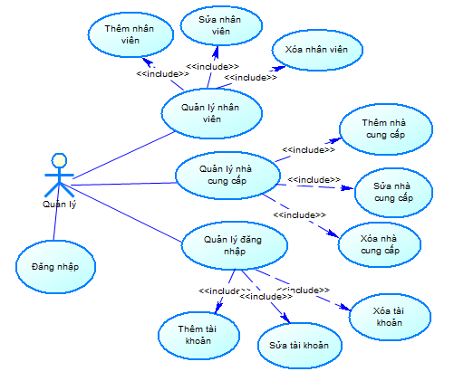2.3.1 Mô hình tổng quát

Hình 1 – Use-case Quản lý

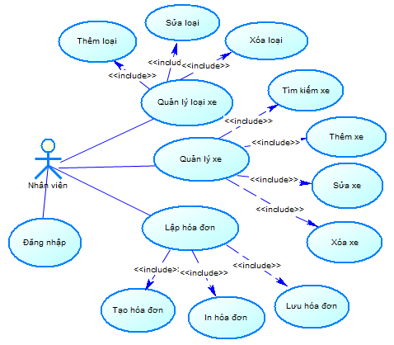

Hình 2 – Use-case Nhân viên

2.3.2 Mô tả use-case

|  |  |  |  |
| --- | --- | --- | --- |
| **STT** | **Code** | **Tên Use case** | **Mô tả chức năng** |
| 1 | UC001 | Đăng nhập | Cho phép người dùng đăng nhập vào hệ thống. |
| 2 | UC002 | Quản lý nhân viên | Cho phép người quản lý xem danh sách nhân viên hiện có, thêm, xóa, sửa nhân viên. |
| 3 | UC003 | Quản lý nhà cung cấp | Cho phép người quản lý xem danh sách nhà cung cấp hiện có, thêm, xóa, sửa nhà cung cấp. |
| 4 | UC004 | Quản lý đăng nhập | Cho phép người quản lý thêm, sửa tài khoản đăng nhập, đổi mật khẩu tài khoản. |
| 5 | UC005 | Quản lý loại xe | Cho phép nhân viên xem danh sách loại xe hiện có, thêm, xóa, sửa loại xe. |
| 6 | UC006 | Quản lý xe | Cho phép nhân viên xem danh sách xe hiện có, thêm, xóa, sửa xe. |
| 7 | UC007 | Lập hóa đơn | Cho phép nhân viên lập hóa đơn thanh toán, in phiếu thanh toán cho khách hàng và lưu lại hóa đơn thanh toán. |

Bảng 1 – Danh sách use-case và mô tả

2.3.3 Mô tả chi tiết

2.3.3.1 Chức năng Đăng nhập

|  |  |  |
| --- | --- | --- |
| **Tên Use case** | Đăng nhập | |
| **Mô tả** | Cho phép người dùng đăng nhập vào hệ thống | |
| **Tác nhân** | Quản lý, nhân viên | |
| **Ràng buộc** | Nhấn nút đăng nhập | |
| **Tiền điều kiện** |  | |
| **Hậu điều kiện** | Chuyển đến giao diện tương ứng với quyền của người dùng | |
| **Hoạt động** | **Tác nhân** | **Hệ thống** |
| **Luồng chính: Đăng nhập thành công** | |
| Người dùng nhập tên tài khoản và mật khẩu, sau đó nhấn vào nút “Đăng nhập” trên màn hình | Kiểm tra tên tài khoản và mật khẩu chính xác. Sau đó chuyển sang màn hình hình với các chức năng tương ứng với user |
| **Luồng phụ: Đăng nhập thất bại** | |
|  | Tài khoản để trống hoặc không tồn tại trong hệ thống |
| **Thông điệp** | “Đăng nhập thành công” -> thông báo khi đăng nhập thành công  “Đăng nhập thất bại” -> thông báo đăng nhập thất bại. | |

Bảng 2 – Mô tả chi tiết chức năng Đăng nhập

2.3.3.2 Chức năng Quản lý nhân viên

|  |  |  |
| --- | --- | --- |
| **Tên Use case** | Quản lý nhân viên | |
| **Mô tả** | Cho phép người quản lý xem danh sách nhân viên hiện có, thêm, xóa, sửa nhân viên. | |
| **Tác nhân** | Quản lý | |
| **Ràng buộc** | Nhấn nút Quản lý nhân viên trên menu Ribbon tab Chức năng | |
| **Tiền điều kiện** | Đăng nhập dưới quyền quản lý | |
| **Hậu điều kiện** | Mở ra form Quản lý nhân viên dưới dạng tab. | |
| **Hoạt động** | **Tác nhân** | **Hệ thống** |
| **Luồng chính: Thêm nhân viên** | |
| Người quản lý nhấn nút thêm mới, nhập thông tin nhân viên mới vào các textbox sau đó nhấn lưu. | Thêm nhân viên với thông tin đã được nhập bởi người quản lý vào cơ sở dữ liệu và hiển thị lên danh sách nhân viên. |
| **Luồng chính: Sửa nhân viên** | |
| Người quản lý click chọn nhân viên cần sửa, nhấn nút sửa, chỉnh sửa các thông tin cần thiết trên textbox, sau đó nhân lưu. | Cập nhật thông tin của nhân viên mới sửa và hiển thị lên danh sách nhân viên. |
| **Luồng chính: Xóa nhân viên** | |
| Người quản lý click chọn nhân viên cần xóa trong danh sách và nhấn nút xóa. | Xóa nhân viên khỏi cơ sở dữ liệu và cập nhật lại danh sách nhân viên. |
| **Thông điệp** | “Xóa thành công” -> thông báo khi xóa nhân viên thành công | |

Bảng 3 – Mô tả chi tiết chức năng Quản lý nhân viên

2.3.3.3 Chức năng Quản lý nhà cung cấp

|  |  |  |
| --- | --- | --- |
| **Tên Use case** | Quản lý nhà cung cấp | |
| **Mô tả** | Cho phép người quản lý xem danh sách nhà cung cấp hiện có, thêm, xóa, sửa nhà cung cấp. | |
| **Tác nhân** | Quản lý | |
| **Ràng buộc** | Nhấn nút Quản lý nhà cung cấp trên menu Ribbon tab Chức năng | |
| **Tiền điều kiện** | Đăng nhập dưới quyền quản lý | |
| **Hậu điều kiện** | Mở ra form Quản lý nhà cung cấp dưới dạng tab. | |
| **Hoạt động** | **Tác nhân** | **Hệ thống** |
| **Luồng chính: Thêm nhà cung cấp** | |
| Người quản lý nhấn nút thêm mới, nhập thông tin nhà cung cấp mới vào các textbox sau đó nhấn lưu. | Thêm nhà cung cấp với thông tin đã được nhập bởi người quản lý vào cơ sở dữ liệu và hiển thị lên danh sách nhà cung cấp. |
| **Luồng chính: Sửa nhà cung cấp** | |
| Người quản lý click chọn nhà cung cấp cần sửa, nhấn nút sửa, chỉnh sửa các thông tin cần thiết trên textbox, sau đó nhân lưu. | Cập nhật thông tin của nhà cung cấp mới sửa và hiển thị lên danh sách nhà cung cấp. |
| **Luồng chính: Xóa nhà cung cấp** | |
| Người quản lý click chọn nhà cung cấp cần xóa trong danh sách và nhấn nút xóa. | Xóa nhà cung cấp khỏi cơ sở dữ liệu và cập nhật lại danh sách nhà cung cấp. |
| **Thông điệp** | “Xóa thành công” -> thông báo khi xóa nhà cung cấp thành công | |

Bảng 4 – Mô tả chi tiết chức năng Quản lý nhà cung cấp

2.3.3.4 Chức năng Quản lý đăng nhập

|  |  |  |
| --- | --- | --- |
| **Tên Use case** | Quản lý đăng nhập | |
| **Mô tả** | Cho phép người quản lý xem danh sách tài khoản đăng nhập hiện có, thêm, xóa, sửa tài khoản. | |
| **Tác nhân** | Quản lý | |
| **Ràng buộc** | Nhấn nút Tài khoản trên menu Ribbon tab Hệ thống | |
| **Tiền điều kiện** | Đăng nhập dưới quyền quản lý | |
| **Hậu điều kiện** | Mở ra form Quản lý tài khoản dưới dạng tab. | |
| **Hoạt động** | **Tác nhân** | **Hệ thống** |
| **Luồng chính: Thêm tài khoản** | |
| Người quản lý nhấn nút thêm mới, nhập thông tin tài khoản mới vào các textbox sau đó nhấn lưu. | Thêm tài khoản với thông tin đã được nhập bởi người quản lý vào cơ sở dữ liệu và hiển thị lên danh sách tài khoản. |
| **Luồng chính: Sửa tài khoản** | |
| Người quản lý click chọn tài khoản cần sửa, nhấn nút sửa, chỉnh sửa các thông tin cần thiết trên textbox, sau đó nhân lưu. | Cập nhật thông tin của tài khoản mới sửa và hiển thị lên danh sách tài khoản. |
| **Luồng chính: Xóa tài khoản** | |
| Người quản lý click chọn tài khoản cần xóa trong danh sách và nhấn nút xóa. | Xóa tài khoản khỏi cơ sở dữ liệu và cập nhật lại danh sách tài khoản. |
| **Thông điệp** | “Xóa thành công” -> thông báo khi xóa tài khoản thành công | |

Bảng 5 – Mô tả chi tiết chức năng Quản lý đăng nhập

2.3.3.5 Chức năng Quản lý loại xe

|  |  |  |
| --- | --- | --- |
| **Tên Use case** | Quản lý loại xe | |
| **Mô tả** | Cho phép nhân viên xem danh sách loại xe hiện có, thêm, xóa, sửa tài khoản. | |
| **Tác nhân** | Nhân viên | |
| **Ràng buộc** | Nhấn nút Quản lý loại xe trên menu Ribbon tab Chức năng | |
| **Tiền điều kiện** | Đăng nhập dưới quyền nhân viên | |
| **Hậu điều kiện** | Mở ra form Quản lý loại xe dưới dạng tab. | |
| **Hoạt động** | **Tác nhân** | **Hệ thống** |
| **Luồng chính: Thêm loại xe** | |
| Nhân viên nhấn nút thêm mới, nhập thông tin loại xe mới vào các textbox sau đó nhấn lưu. | Thêm loại xe với thông tin đã được nhập bởi nhân viên vào cơ sở dữ liệu và hiển thị lên danh sách loại xe. |
| **Luồng chính: Sửa loại xe** | |
| Nhân viên click chọn loại xe cần sửa, nhấn nút sửa, chỉnh sửa các thông tin cần thiết trên textbox, sau đó nhân lưu. | Cập nhật thông tin của loại xe mới sửa và hiển thị lên danh sách loại xe. |
| **Luồng chính: Xóa loại xe** | |
| Nhân viên click chọn loại xe cần xóa trong danh sách và nhấn nút xóa. | Xóa loại xe khỏi cơ sở dữ liệu và cập nhật lại danh sách loại xe. |
| **Thông điệp** | “Xóa thành công” -> thông báo khi xóa loại xe thành công | |

Bảng 6 – Mô tả chi tiết chức năng Quản lý loại xe

2.3.3.6 Chức năng Quản lý xe

|  |  |  |
| --- | --- | --- |
| **Tên Use case** | Quản lý xe | |
| **Mô tả** | Cho phép nhân viên xem danh sách xe hiện có, thêm, xóa, sửa tài khoản. | |
| **Tác nhân** | Nhân viên | |
| **Ràng buộc** | Nhấn nút Quản lý danh sách xe trên menu Ribbon tab Chức năng. | |
| **Tiền điều kiện** | Đăng nhập dưới quyền nhân viên | |
| **Hậu điều kiện** | Mở ra form Quản lý danh sách xe dưới dạng tab. | |
| **Hoạt động** | **Tác nhân** | **Hoạt động** |
| **Luồng chính: Thêm xe** | |
| Nhân viên nhấn nút thêm mới, nhập thông tin xe mới vào các textbox sau đó nhấn lưu. | Thêm xe với thông tin đã được nhập bởi người quản lý vào cơ sở dữ liệu và hiển thị lên danh sách xe. |
| **Luồng chính: Sửa xe** | |
| Nhân viên click chọn xe cần sửa, nhấn nút sửa, chỉnh sửa các thông tin cần thiết trên textbox, sau đó nhân lưu. | Cập nhật thông tin của xe mới sửa và hiển thị lên danh sách loại xe. |
| **Luồng chính: Xóa xe** | |
| Nhân viên click chọn xe cần xóa trong danh sách và nhấn nút xóa. | Xóa xe khỏi cơ sở dữ liệu và cập nhật lại danh sách xe. |
| **Thông điệp** | “Xóa thành công” -> thông báo khi xóa xe thành công | |

Bảng 7 – Mô tả chi tiết chức năng Quản lý xe

2.3.3.7 Chức năng Lập hóa đơn

|  |  |  |
| --- | --- | --- |
| **Tên Use case** | Lập hóa đơn | |
| **Mô tả** | Cho phép nhân viên lập hóa đơn thanh toán, in phiếu thanh toán cho khách hàng và lưu lại hóa đơn thanh toán. | |
| **Tác nhân** | Nhân viên | |
| **Ràng buộc** | Nhấn nút Lập hóa đơn trên menu Ribbon tab Chức năng | |
| **Tiền điều kiện** | Đăng nhập dưới quyền nhân viên | |
| **Hậu điều kiện** | Mở ra form Lập hóa đơn dưới dạng tab. | |
| **Hoạt động** | **Tác nhân** | **Hoạt động** |
| **Luồng chính: Thêm xe vào hóa đơn** | |
| Nhân viên chọn xe cần thanh toán, chọn số lượng xe cần thêm, nhấn nút thêm. | Xe được chọn sẽ được chuyển qua bảng thanh toán với số lượng và thành tiền tương ứng. |
| **Luồng chính: Xóa xe trong hóa đơn** | |
| Nhân viên click chọn xe cần xóa trong bảng thanh toán và nhấn nút xóa. | Xe được chọn xóa sẽ biến mất khỏi bảng thanh toán. |
| **Luồng chính: Tiến hành thanh toán** | |
| Nhân viên click nút thanh toán, xác nhận có, hóa đơn thanh toán sẽ được tạo, nhân viên có thể chọn in phiếu thanh toán hay không. | Hóa đơn thanh toán sẽ tự động được lưu vào trong cơ sở dữ liệu. |
| **Thông điệp** | “Hóa đơn đã được lưu” -> thông báo khi hóa đơn đã được lưu vào cơ sở dữ liệu  “Thanh toán thành công” -> thông báo khi thanh toán thành công | |

Bảng 8 – Mô tả chi tiết chức năng Lập hóa đơn

CHƯƠNG 3: TÀI LIỆU THIẾT KẾ

3.1 Kiến trúc

- Phần mềm được xây dựng theo mô hình 3 lớp, được hiện thực như sau:

* GUI: Tương ứng với tầng Presentation trong mô hình 3 lớp, là tầng giao diện chứa các form chức năng xử lý của phần mềm.

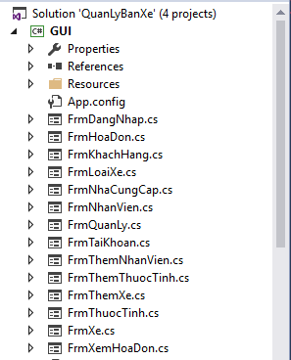

Hình 3 – Tầng giao diện GUI

* QuanLyBanXe.BUS: Tương ứng với tầng Business Logic Layer trong mô hình 3 lớp, sử dụng các dịch vụ từ tầng QuanLyBanXe.DTO cung cấp và xử lý dữ liệu trước khi đưa lên hiển thị trền màn hình ở tầng GUI.

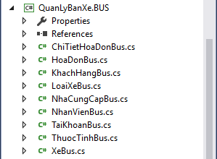

Hình 4 – Tầng QuanLyBanXe.BUS

* QuanLyBanXe.DAO: Tương ứng với lớp Data Access Layer trong mô hình 3 lớp, thực hiện các nhiệm vụ lưu trữ dữ liệu, truy xuất dữ liệu, xóa dữ liệu của phần mềm.

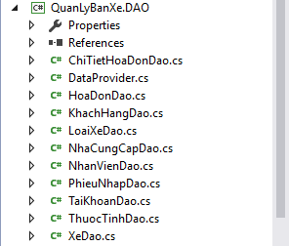

Hình 5 – Tầng QuanLyBanXe.DAO

* QuanLyBanXe.DTO: Tương ứng với lớp Data Transfer Object trong mô hình 3 lớp, chứa các thuộc tính cần thiết của đối tượng, được truy xuất trực tiếp qua các lớp ở tầng trên.

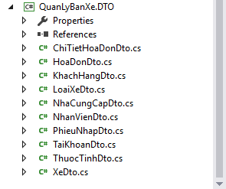

Hình 6 – Tầng QuanLyBanXe.DTO

3.2 Giao diện

- Người dùng đăng nhập vào chương trình bằng tài khoản với tên và mật khẩu được cài đặt sẵn, mỗi tài khoản sẽ được gắn với 1 quyền hạn để sử dụng phần mềm, có 2 loại tài khoản: quản lý hoặc bán hàng.

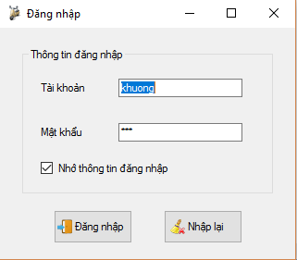

Hình 7 – Form Đăng nhập

- Sau khi đăng nhập thành công giao diện chính của chương trình sẽ hiện lên, bao gồm 2 thẻ chính: Chức năng và Hệ thống. Thẻ chức năng chứa các tính năng cần thiết mà ứng dụng cung cấp tới người dùng, tùy vào loại tài khoản mà 1 vài chức năng sẽ bị giới hạn, ví dụ như tài khoản Quản lý sẽ quản lý được nhân viên và tài khoản đăng nhập, nhưng không có tính năng Lập hóa đơn như trên tài khoản Bán hàng.

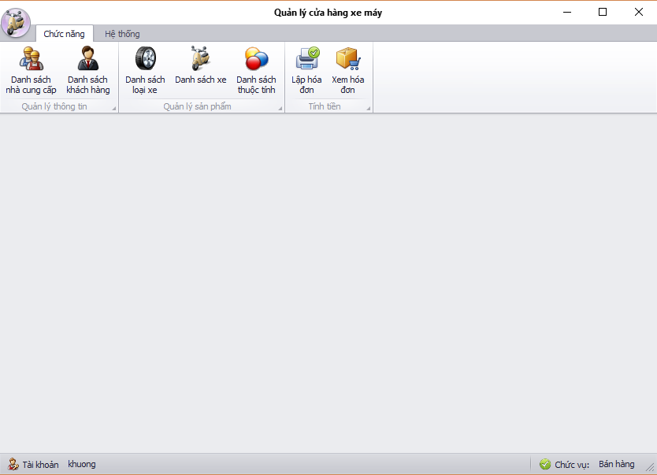

Hình 8 – Giao diện chính

- Người dùng có thể quản lý khách hàng, nhà cung cấp, nhân viên, loại xe, danh sách xe, thuộc tính của xe. Mỗi tính năng đều hiển thị danh sách tướng ứng trong cơ sở dữ liệu, và người dùng có thể thêm mới, xóa, sửa dữ liệu tương ứng với chức năng cần quản lý. Mỗi chức năng được chọn từ menu Ribbon, được thiết kế bắt mắt và mở theo từng tab, giúp người dùng có thể quản lý nhiều chức năng cùng lúc, hết sức tiện lợi và khoa học.

- Thẻ nhà cung cấp cho phép người dùng quản lý danh sách các nhà cung cấp; cho phép thêm, xóa, sửa nhà cung cấp trong cơ sở dữ liệu.

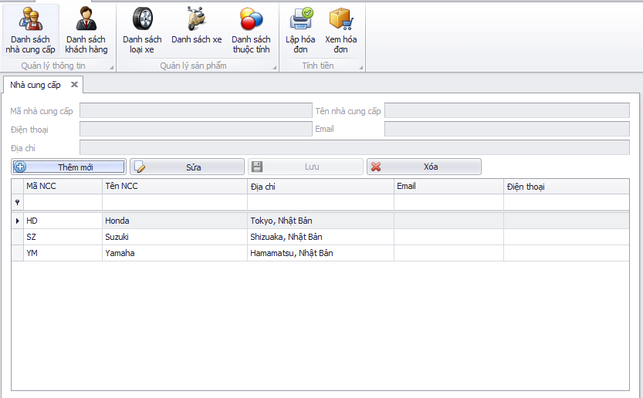

Hình 9 – Thẻ Nhà cung cấp

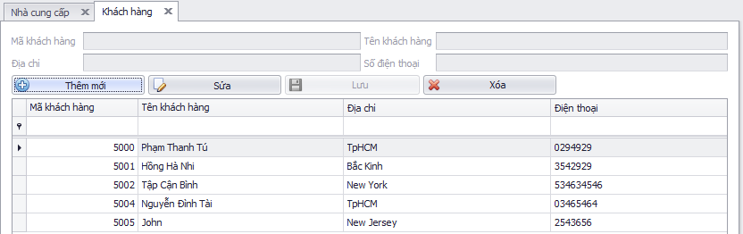- Thẻ khách hàng cho phép người dùng quản lý danh sách khách hàng đã từng mua xe máy ở cửa hàng; cho phép thêm, xóa, sửa khách hàng trong cơ sở dữ liệu.

Hình 10 – Thẻ Khách hàng

- Thẻ danh sách loại xe cho phép người dùng quản lý danh sách các loại xe hiện có ở cửa hàng; cho phép thêm, xóa, sửa loại xe trong cơ sở dữ liệu.

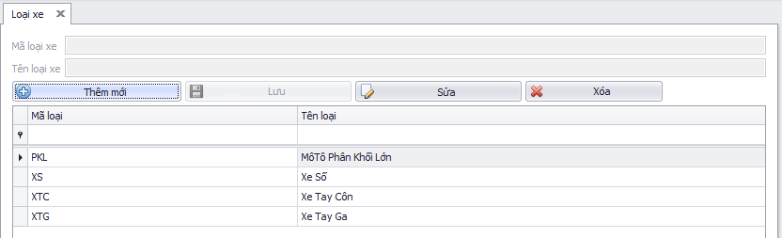

Hình 11 – Thẻ Loại xe

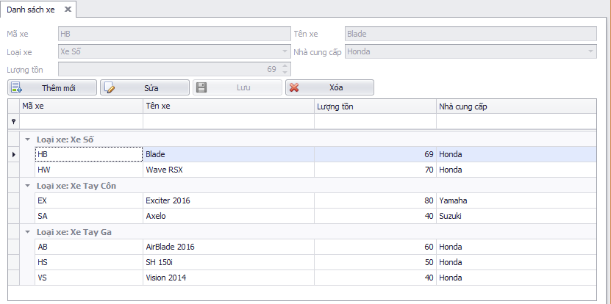- Thẻ danh sách xe cho phép người dùng quản lý danh sách các xe gắn máy mà cửa hàng đang bán; cho phép thêm, xóa, sửa xe trong cơ sở dữ liệu.

Hình 12 – Thẻ Danh sách xe

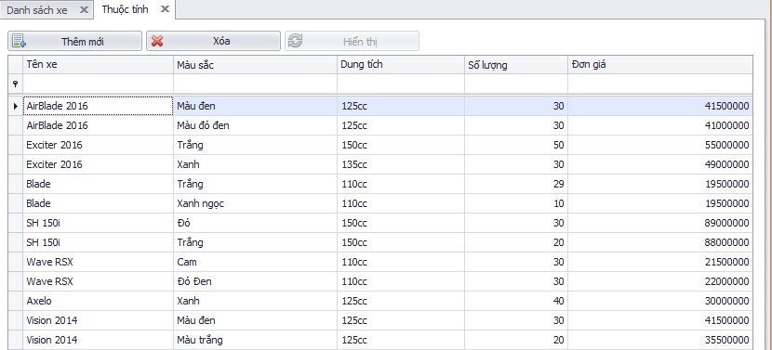- Thẻ thuộc tính cho phép người dùng quản lý các thuộc tính tương ứng với từng xe trong cơ sở dữ liệu, như màu sắc, dung tích, …; cho phép thêm, xóa, sửa thuộc tính tương ứng với mỗi xe trong cơ sở dữ liệu.

Hình 13 – Thẻ Thuộc tính

- Khi cần khách hàng cần mua xe, người dùng truy cập chức năng Lập hóa đơn trên menu Ribbon. Giao diện thanh toán được mở ra, người dùng chọn xe cần thanh toán cho khách hàng, chọn thuộc tính tương ứng với xe theo nhu cầu của khách hàng, ấn vào nút thêm, xe với thuộc tính tương ứng đã chọn sẽ được chuyển sang bảng thanh toán. Người dùng có thể thêm nhiều sản phẩm, với số lượng tùy vào khách hàng mua. Nếu người dùng đổi ý không muốn thanh toán một xe bất kỳ đã được đưa vào ô thanh toán có thể nhất nút xóa sản phẩm đó. Tổng số tiền phải thanh toán sẽ được cập nhật sau mỗi lần thêm hoặc xóa xe. Có thể thêm khách hàng mới bằng cách chọn thêm khách hàng, hoặc chọn khách hàng đã lưu trong cơ sở dữ liệu. Sau đó nhấn thanh toán, có thể chọn in phiếu thanh toán hoặc không. Hóa đơn cùng chi tiết phiếu thanh toán sẽ được lưu lại trong cơ sở dữ liệu, người dùng có thể xem lại các thông tin này ở chức năng Xem hóa đơn.

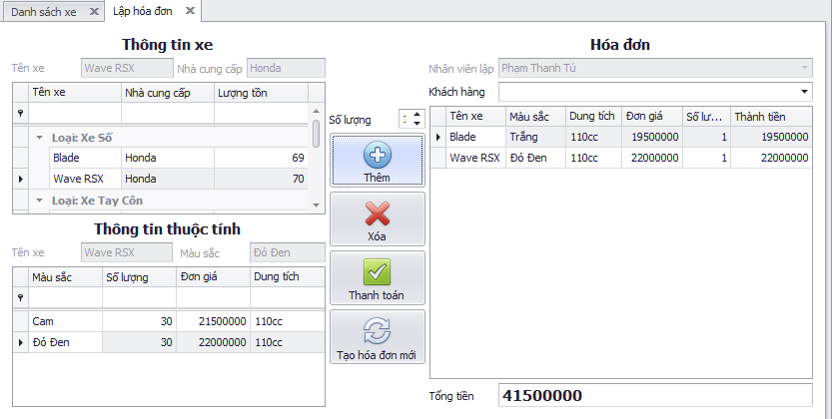

Hình 14 – Lập hóa đơn

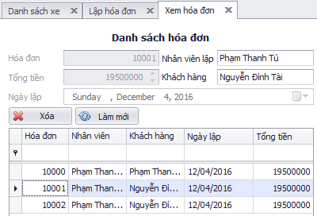

Hình 15 – Xem hóa đơn

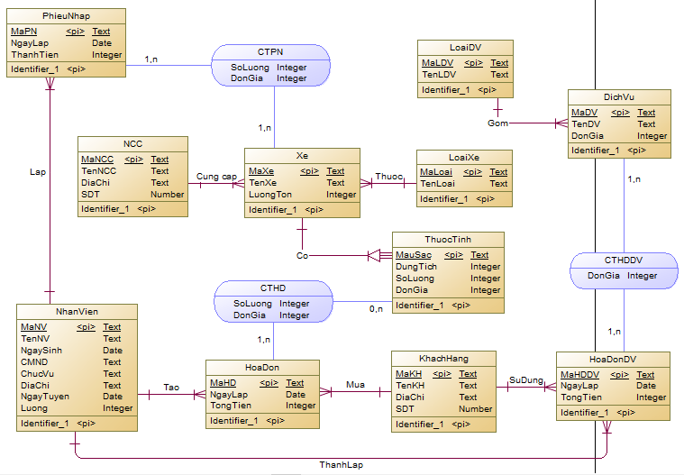3.3 Mô hình ERD

Hình 16 – Mô hình ERD Quản lý cửa hàng xe gắn máy

3.4 Class diagram

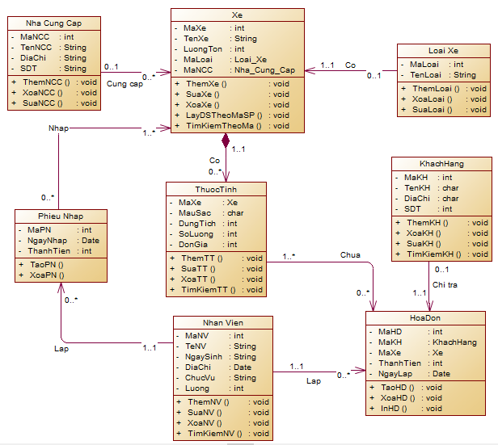

Hình 17 – Class diagram Quản lý cửa hàng xe gắn máy

3.5 Sequence Diagram

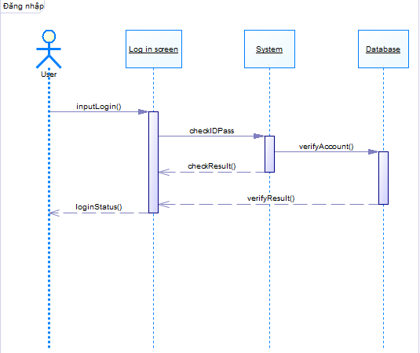

Hình 18 – Sequence Đăng nhập

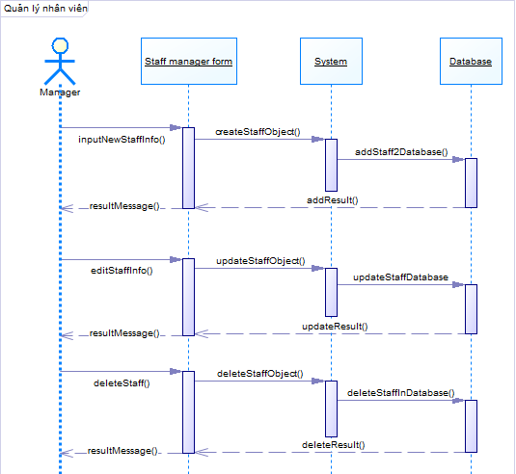

Hình 19 – Sequence Quản lý nhân viên

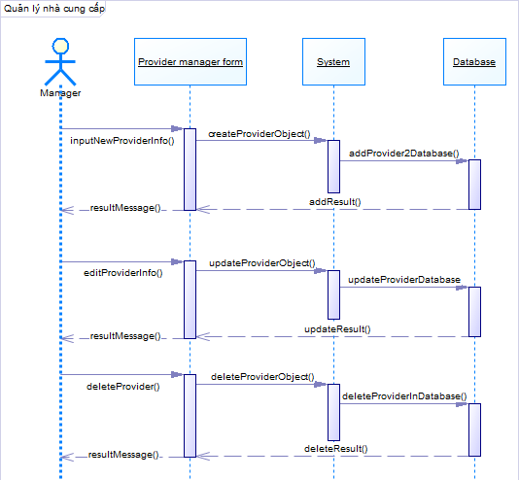

Hình 20 – Sequence Quản lý nhà cung cấp

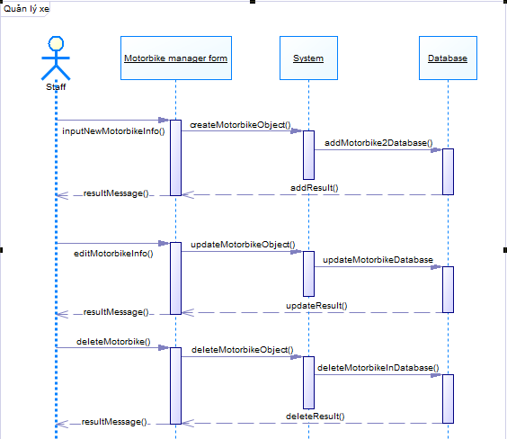

Hình 21 – Sequence Quản lý xe

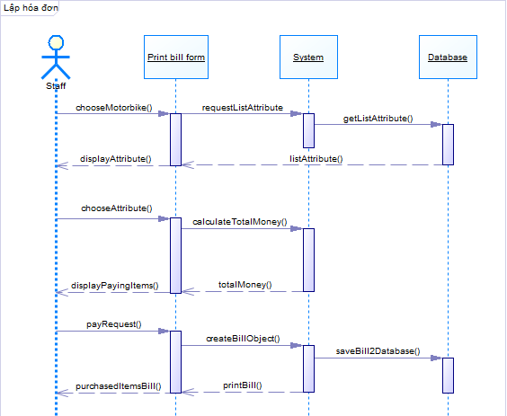

Hình 22 – Sequence Lập hóa đơn